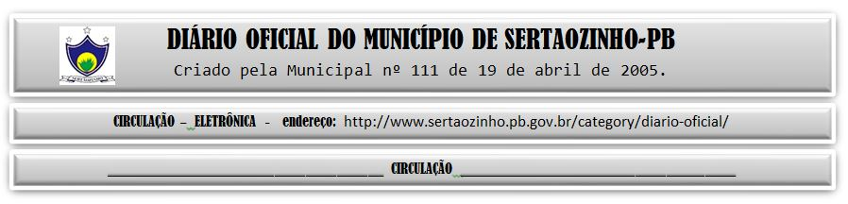

08-10-2019

|  |
| --- |
| **ESTADO DA PARAÍBA**  **PREFEITURA MUNICIPAL DE SERTÃOZINHO**    **GESTOR E FISCAL DO CONTRATO - TOMADA DE PREÇOS Nº 00004/2019**  Nos termos da norma vigente e observado o disposto no respectivo processo, que objetiva: Contratação de uma Empresa Especializada no Ramo de Construção Civil, para empreitada por menor preço global, remanescente de Obra: QUADRA COBERTA COM VESTIÁRIO - PROJETO PADRÃO FNDE - 3º Chamado; DESIGNO os servidores Ana Paula Evaristo de Pontes, Secretário(a), como Gestor; e Marilia Paulino Nobrega Nascimento, Engenheira Civil - Crea 1601682905, para Fiscal, do contrato decorrente da licitação, modalidade Tomada de Preços nº 00004/2019, especialmente para acompanhar e fiscalizar a execução do referido contrato, respectivamente.  Sertãozinho - PB, 07 de Outubro de 2019  JOSE DE SOUSA MACHADO - Prefeito |

PUBLICAR: